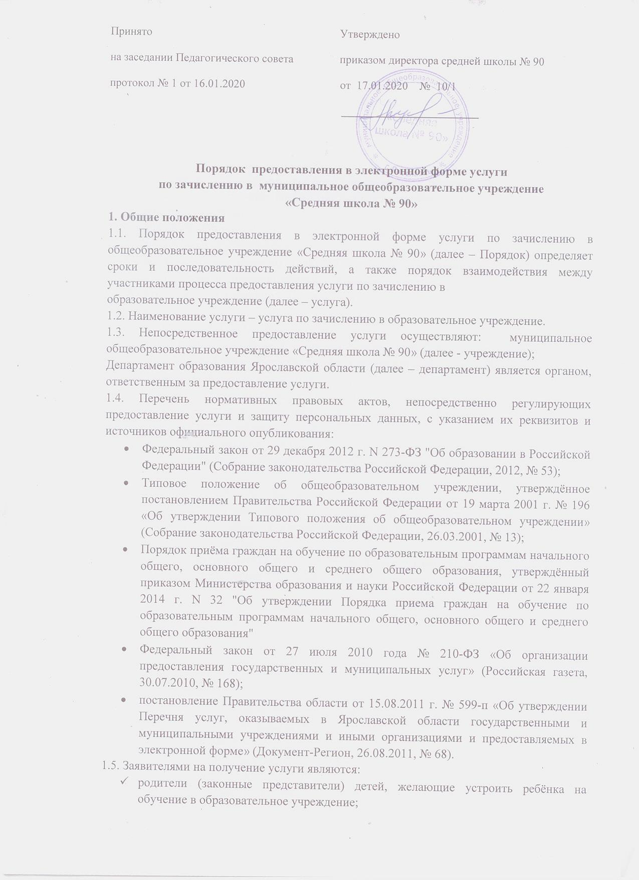

Принято Утверждено
на заседании Педагогического совета приказом директора средней школы № 90
протокол № 1 от 16.01.2020 от 17.01.2020 № 10/1
________________________

Порядок предоставления в электронной форме услуги
по зачислению в муниципальное общеобразовательное учреждение
«Средняя школа № 90»
1. Общие положения
1.1. Порядок предоставления в электронной форме услуги по зачислению в общеобразовательное учреждение «Средняя школа № 90» (далее – Порядок) определяет сроки и последовательность действий, а также порядок взаимодействия между участниками процесса предоставления услуги по зачислению в
образовательное учреждение (далее – услуга).
1.2. Наименование услуги – услуга по зачислению в образовательное учреждение.
1.3. Непосредственное предоставление услуги осуществляют: муниципальное общеобразовательное учреждение «Средняя школа № 90» (далее - учреждение);
Департамент образования Ярославской области (далее – департамент) является органом, ответственным за предоставление услуги.
1.4. Перечень нормативных правовых актов, непосредственно регулирующих предоставление услуги и защиту персональных данных, с указанием их реквизитов и источников официального опубликования:
- Федеральный закон от 29 декабря 2012 г. N 273-ФЗ "Об образовании в Российской Федерации" (Собрание законодательства Российской Федерации, 2012, № 53);
- Типовое положение об общеобразовательном учреждении, утверждённое постановлением Правительства Российской Федерации от 19 марта 2001 г. № 196 «Об утверждении Типового положения об общеобразовательном учреждении» (Собрание законодательства Российской Федерации, 26.03.2001, № 13);
- Порядок приёма граждан на обучение по образовательным программам начального общего, основного общего и среднего общего образования, утверждённый приказом Министерства образования и науки Российской Федерации от 22 января 2014 г. N 32 "Об утверждении Порядка приема граждан на обучение по образовательным программам начального общего, основного общего и среднего общего образования"
- Федеральный закон от 27 июля 2010 года № 210-ФЗ «Об организации предоставления государственных и муниципальных услуг» (Российская газета, 30.07.2010, № 168);
- постановление Правительства области от 15.08.2011 г. № 599-п «Об утверждении Перечня услуг, оказываемых в Ярославской области государственными и муниципальными учреждениями и иными организациями и предоставляемых в электронной форме» (Документ-Регион, 26.08.2011, № 68).
1.5. Заявителями на получение услуги являются:
- родители (законные представители) детей, желающие устроить ребёнка на обучение в образовательное учреждение;
1.6. Исчерпывающий перечень документов, необходимых в соответствии с законодательными или иными нормативными правовыми актами для предоставления услуги:
1.6.1. Для зачисления в образовательное учреждение:
- заявление родителей (законных представителей) по форме согласно приложению 1 к Порядку;
- документ, удостоверяющий личность заявителя;
- оригинал свидетельства о регистрации ребёнка по месту жительства, или свидетельства о регистрации ребенка по месту пребывания на закрепленной территории или документ, содержащий сведения о регистрации ребенка по месту жительства или по месту пребывания на закрепленной территории;
- оригинал и ксерокопия свидетельства о рождении ребёнка;
- для зачисления во 2 - 11 классы, кроме указанных документов, предоставляется личное дело обучающегося.
Родители (законные представители) детей, обладающих правом преимущественного приема и правом первоочередного приема вправе дополнительно предоставить документы, подтверждающие льготное право на зачисление в образовательное учреждение
1.7. Сроки предоставления услуги.
1.7.1. Рассмотрение заявления о зачислении в образовательное учреждение и пакета поступивших в образовательное учреждение документов – не более 2 рабочих дней.
1.7.2. Заявители должны предоставить оригиналы документов, необходимые для получения услуги, в образовательное учреждение в течение 4 рабочих дней после подачи заявления. В случае, если требуемые для зачисления в образовательное учреждение документы не предоставлены в течение установленного срока, образовательное учреждение вправе отказать в услуге.
1.7.3. Зачисление в школу оформляется приказом директора в течение 7 рабочих дней после приема документов.
1.8. Результат предоставления услуги.
Конечным результатом предоставления услуги является зачисление ребёнка заявителя в образовательное учреждение или мотивированный отказ в зачислении ребёнка заявителя в образовательное учреждение.
1.9. Услуга оказывается бесплатно. За её оказание или осуществление административных процедур при предоставлении услуги не допускается взимание государственной пошлины или иной платы.
1.10. Исчерпывающий перечень оснований для отказа в приёме документов, необходимых для предоставления услуги:
- подача электронного заявления ранее обозначенного срока;
- наличие в представленных документах недостоверных (искажённых) сведений.
1.11. Информирование об услуге осуществляется учреждением при личном обращении заявителя с использованием почтовой, телефонной связи, посредством электронной почты, через свои официальные сайты и Единый портал государственных услуг.
1.11.1. График работы Учреждения по приему заявлений по зачислению в ОУ через Портал государственных услуг:
Дата и время начала приема документов: 28 января в 16.00
Далее: 28, 29, 30 января с 16.00 до 19.00
С 03 февраля: понедельник – пятница: с 10.00 до 16.00; суббота, воскресенье – выходные дни.

2. Состав, последовательность и сроки выполнения процедур информационно-телекоммуникационного взаимодействия, требования к порядку их выполнения в электронной форме.
Предоставление услуги состоит из следующих административных процедур:
- представление (направление) заявителем электронного заявления
- приём, регистрация, рассмотрение документов заявителя, принятие решения о зачислении (отказе в зачислении);
- информирование заявителя о принятом решении.
2.1. Представление (направление) заявителем заявления и документов, необходимых для зачисления в образовательное учреждение.
2.1.1. При обращении на Единый портал в информационно-телекоммуникационной сети «Интернет»:
2.1.1.1. Заявитель направляет заявление на зачисление через Единый портал следующим образом:
- входит в «личный кабинет»;
- выбирает услугу «зачисление в образовательное учреждение»;
- выбирает интересующее его образовательное учреждение;
- заполняет предложенную форму заявления о предоставлении услуги;
- направляет заявление о предоставлении услуги (далее – заявление) и приложенные документы в образовательное учреждение нажатием кнопки «Отправить».
2.1.1.2. Работник образовательного учреждения, выполняющий функцию оператора (далее – оператор):
- принимает заявление;
- проверяет правильность заполнения полей заявления заявителем;
- регистрирует заявление;
- информирует заявителя о том, что его документы в электронном виде приняты, сообщает регистрационный номер и сроки представления оригиналов документов или информирует о наличии оснований для отказа в приёме документов для предоставления услуги с указанием причин.
2.1.1.3. Результат административной процедуры – уведомление заявителя о приёме документов в электронном виде с указанием регистрационного номера или отказе в приёме документов.
Срок выполнения административной процедуры – в течение 2 рабочих дней с момента поступления заявления.
2.1.2. При личном обращении в случае подачи заявления через Единой портал:
2.1.2.1. Заявитель обращается лично в учреждение и представляет пакет документов, указанных в пункте 1.6 раздела 1 Порядка.
2.1.2.2. Работник образовательного учреждения, ответственный за приём документов:
- устанавливает личность заявителя (проверяет документ, удостоверяющий его личность);
- сверяет документы, поданные в электронном виде с оригиналами;
- проверяет наличие всех необходимых документов, указанных в пункте 1.6 раздела 1 Порядка, удостоверяясь, что:
- тексты документов написаны разборчиво;
- фамилия, имя и отчество, дата рождения, адрес места жительства ребёнка заявителя написаны полностью;
- в документах нет подчисток, приписок, зачёркнутых слов и иных неоговоренных исправлений;
- документы не имеют серьёзных повреждений, наличие которых не позволяет однозначно истолковать их содержание.
2.1.2.3. При установлении фактов отсутствия оригиналов документов, представленных в электронном виде, объясняет заявителю суть выявленных недостатков в представленных документах и возвращает их заявителю для устранения недостатков.
2.1.2.4. Если все документы оформлены правильно, работник образовательного учреждения сообщает заявителю о сроке издания приказа о зачислении.
2.1.3. При личном обращении с заявлением о зачислении:
2.1.3.1. Заявитель обращается лично в учреждение и представляет пакет документов, указанных в пункте 1.6. раздела 1 Порядка.
2.1.3.2. Работник образовательного учреждения, ответственный за приём документов:
- устанавливает личность заявителя (проверяет документ, удостоверяющий его личность);
- принимает документы, проверяет правильность написания заявления и соответствие сведений, указанных в заявлении, паспортным данным;
- проверяет наличие всех необходимых документов, указанных в пункте 1.6 раздела 1 Порядка, удостоверяясь, что:
- тексты документов написаны разборчиво;
- фамилия, имя и отчество, дата рождения, адрес места жительства ребёнка заявителя и/или заявителя написаны полностью;
- в документах нет подчисток, приписок, зачёркнутых слов и иных неоговоренных исправлений;
- документы не имеют серьёзных повреждений, наличие которых не позволяет однозначно истолковать их содержание.
2.1.3.3. При установлении фактов отсутствия необходимых документов, указанных в пункте 1.6 раздела 1 Порядка, работник учреждения уведомляет заявителя о наличии препятствий для приёма документов, объясняет заявителю суть выявленных недостатков в
представленных документах и возвращает их заявителю для устранения недостатков.
2.1.3.4. Если все документы оформлены правильно, работник учреждения регистрирует документы заявителя в установленном порядке и сообщает заявителю о сроке издания приказа о зачислении.
2.1.3.5. Результат административной процедуры – регистрация документов заявителя в журнале регистрации или возврат документов.
Срок выполнения административной процедуры – не более 30 минут.
Ответственное должностное лицо – работник учреждения, ответственный за приём документов.
2.2. Рассмотрение документов заявителя, принятие решения о зачислении (отказе в зачислении).
Основанием для начала административной процедуры является регистрация документов заявителя.
2.2.1. Работник образовательного учреждения на основании представленных документов готовит проект приказа о зачислении ребёнка заявителя в состав контингента обучающихся или письмо заявителю об отказе в зачислении с указанием причин отказа и передаёт его на подпись руководителю учреждения.
Основания для отказа в зачислении:
- отсутствие документов для предоставления льготы;
- отсутствие свободных мест в образовательном учреждении;
- несоответствие возраста поступающего уровню образовательной программы образовательного учреждения;
- наличие медицинских противопоказаний.
2.2.2. Руководитель учреждения подписывает приказ о зачислении ребёнка заявителя или письмо заявителю об отказе в зачислении, после чего работник образовательного учреждения, ответственный за делопроизводство, регистрирует приказ или письмо в
установленном порядке.
Результат административной процедуры – приказ о зачислении (письмо об отказе в зачислении) ребёнка заявителя (заявителя) в образовательное учреждение.
2.3. Информирование заявителей о принятом решении.
2.3.1. Работник образовательного учреждения информирует заявителей о принятом решении посредством направления письма заявителям об отказе в зачислении или размещения приказа о зачислении на информационном стенде образовательного учреждения в день их издания.
2.3.2. Информирование о принятом решении заявителей, подавших документы через «Единый портал государственных и муниципальных услуг (функций)» по адресу: http://www.gosuslugi.ru, осуществляется через «личный кабинет» на Едином портале.
Результат административной процедуры – информирование заявителей о результатах предоставления услуги.
Срок выполнения административной процедуры – через 2 рабочих дня после подписания руководителем учреждения приказа о зачислении или письма об отказе в зачислении.

